QUALITE DES RESSEOURCES EN EAU DANS LA ZONE D’ACTION DE L’ABH SOUS MASSA (Campagne Décembre 2025 – Janvier 2026)

Qualité des Eaux de surface
Les résultats des analyses des eaux superficielles, prélevées lors de la campagne de Décembre 2025 - Janvier 2026 sont comparés par rapport à la grille de qualité des eaux superficielles simplifiée (arrêté n° 1275-01 du 17-10-02).
Durant la campagne 77% des point d’eau superficielles échantillonnées ont présenté une qualité satisfaisante, tandis que 23% ont montré une qualité détériorée décortiqué comme suit :
- Pont Taroudant (IRE :359/70) & Canal Freija (IRE :4365/70): La qualité mauvaise de ces points est dû aux valeurs importantes du phosphore totale et des coliformes fécaux. Ces points sont situés selon la carte d’occupation du sol dans une zone agricole que peuvent impacter les points par l’effet de lessivage engendré par les dernières précipitations.

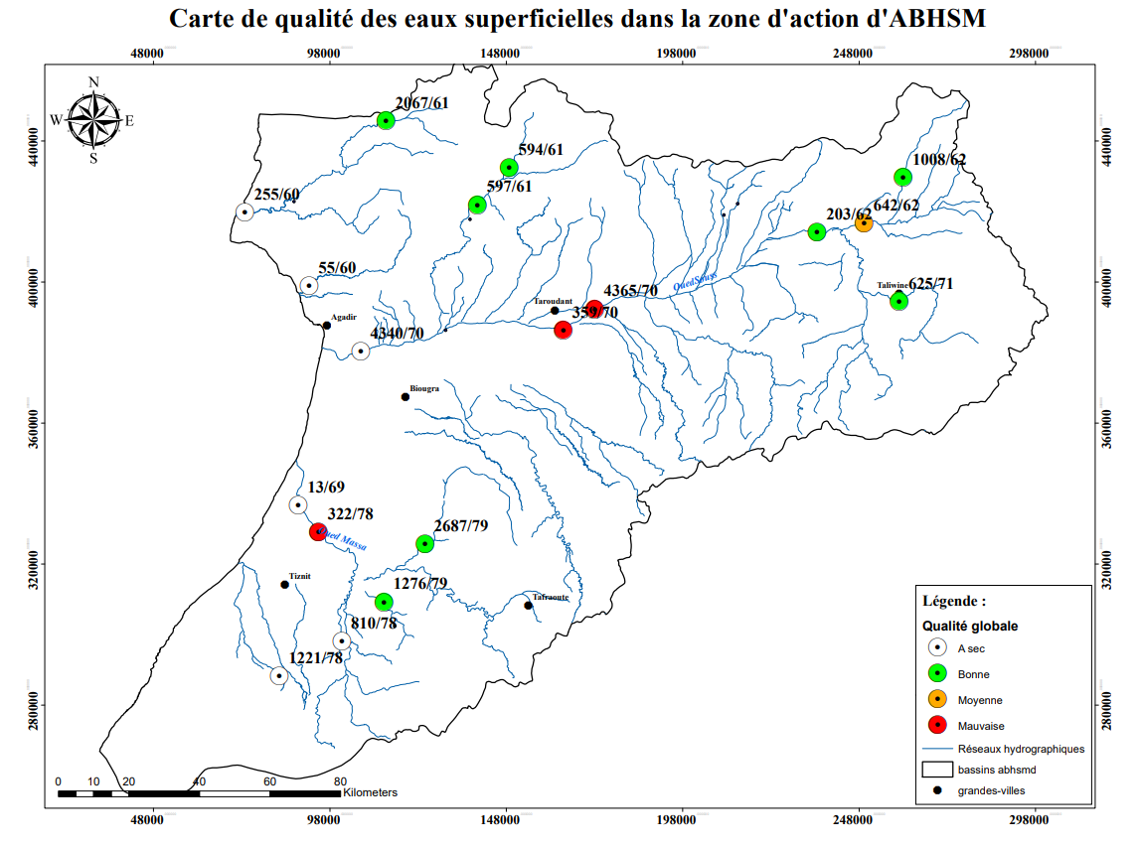
Figure 6 : Carte de qualité des eaux superficielles

Qualité des Eaux de barrages

Les résultats des analyses des eaux des barrages, prélevées lors de la campagne de Décembre - Janvier 2026 sont comparés par rapport à la grille de qualité des eaux des lacs (arrêté n° 1275-01 du 17-10-02).
Les eaux de barrages durant cette campagne ont montré une qualité satisfaisante.

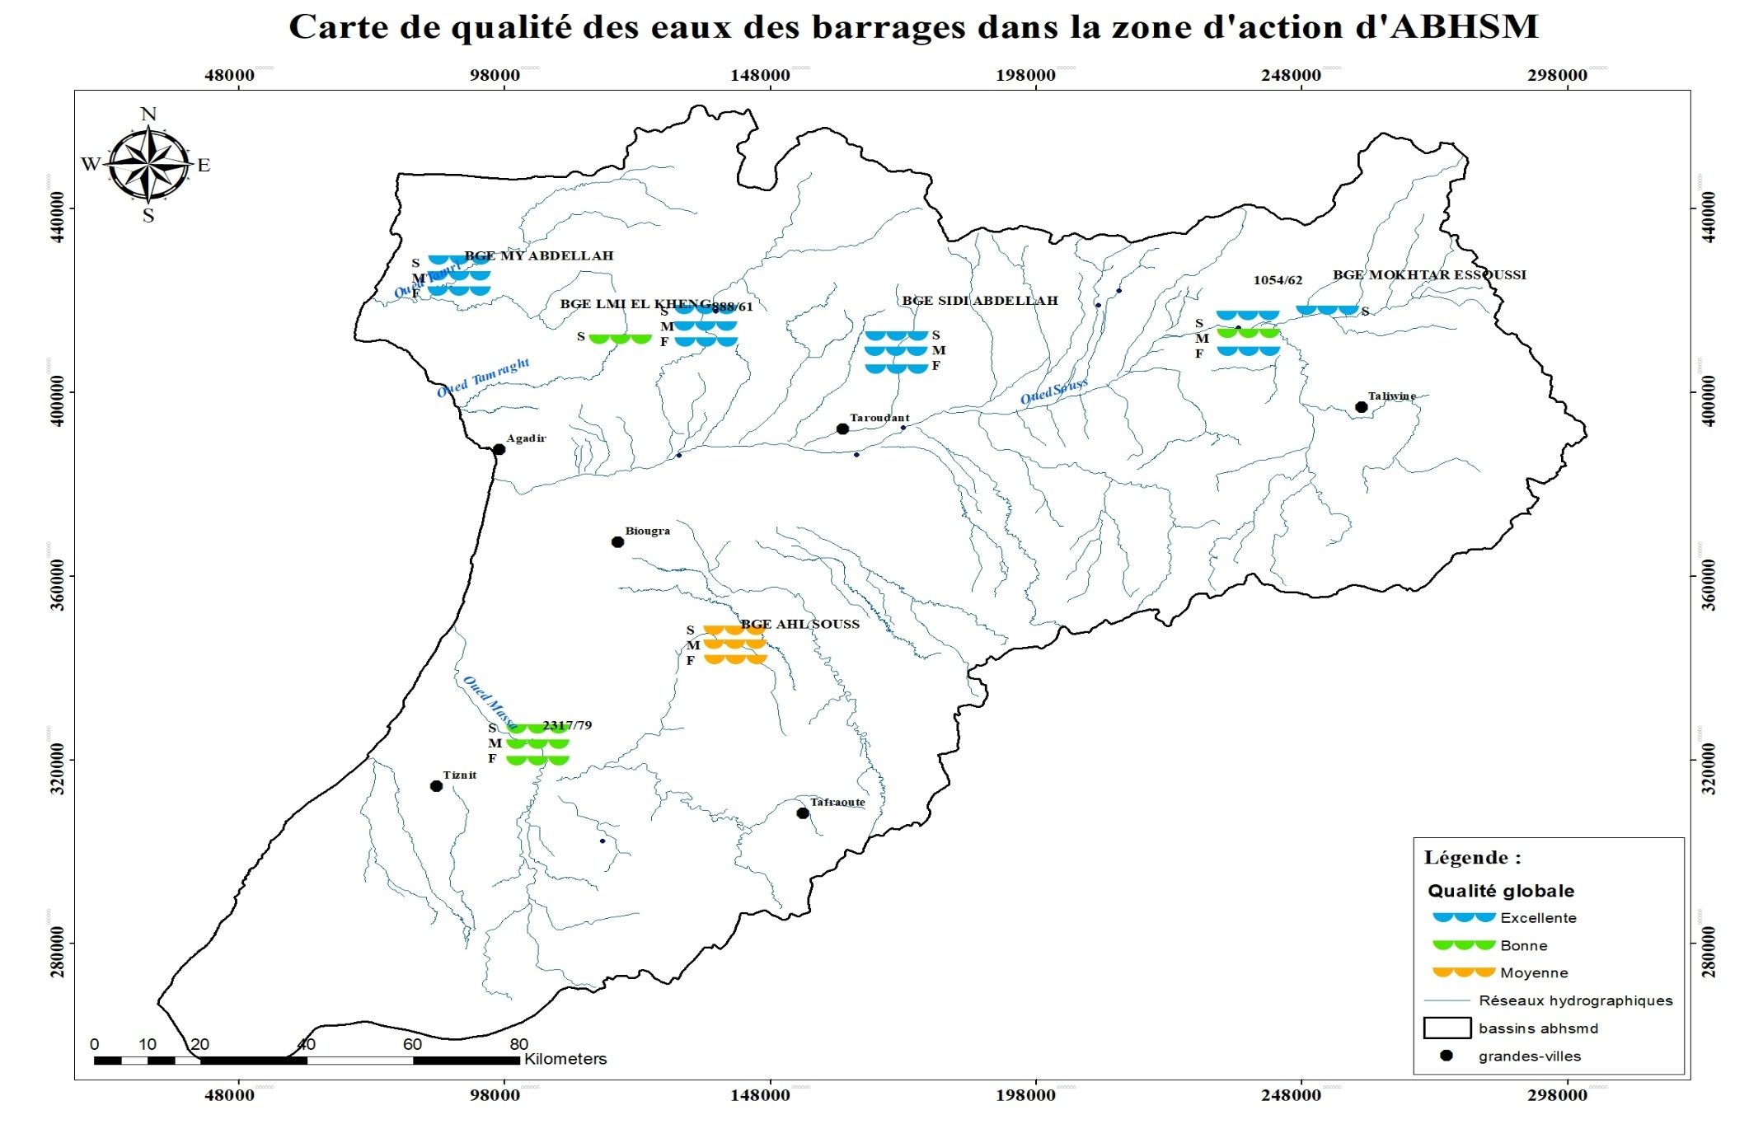
Figure 7 : Carte de qualité des eaux des barrages

Qualité des eaux souterraines et des sources :

Les résultats des analyses des eaux souterraines et des eaux des sources, prélevées lors de la campagne de Décembre -Janvier 2026 sont comparés par rapport à la grille d’évaluation usuelle adopté par le Département de l’Eau et les ABHs.

Nappe Souss :

97% des points échantillonnées au niveau de la nappe Souss a montré une qualité satisfaisante, tandis que 3% ont montré une mauvaise qualité.
La qualité mauvaise mesurée au niveau du puit LHaj Tajtaj où les nitrates présente le paramètre déclassant, reflétant l’impact de l’activité agricole sur la nappe de Souss.

La carte de qualité de la nappe Souss est présentés ci-dessous :

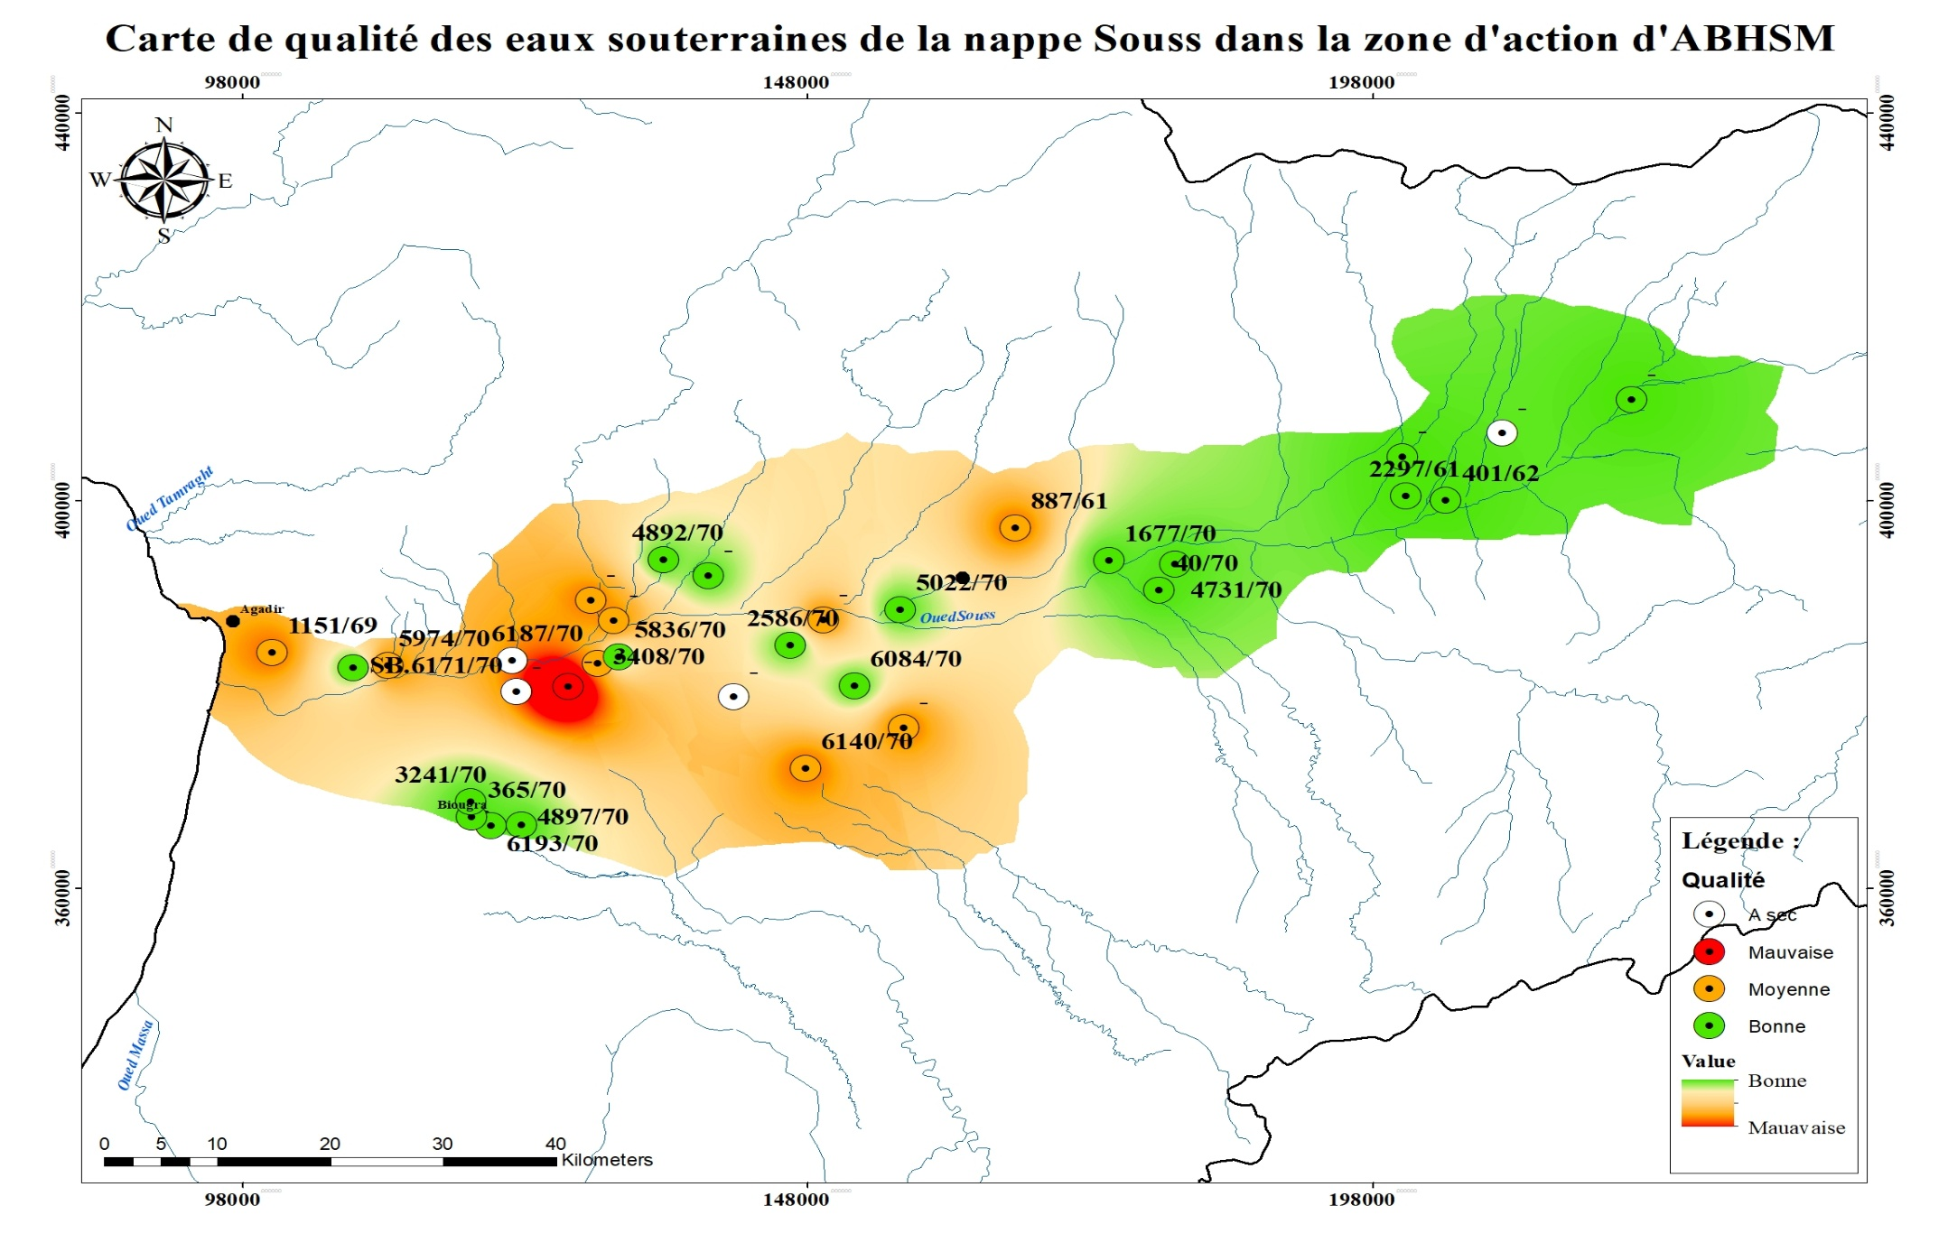
Figure 30 : Carte de qualité de la nappe Souss

Nappe Chtouka :

Durant cette campagne, 62% des points échantillonnées ont montré une qualité satisfaisante. Tandis que, 38% ont montré une mauvaise qualité.
La mauvaise qualité détectée au niveau de la nappe de Chtouka peut être dû à l’impact de l’activité agricole sur la nappe souterraine en raison de présence des nitrates. La situation de ces points sur le champ agricole selon la carte d’occupation du sol confirme cette hypothèse.

Ci-dessous la carte de qualité des eaux souterraines de la nappe de Chtouka :

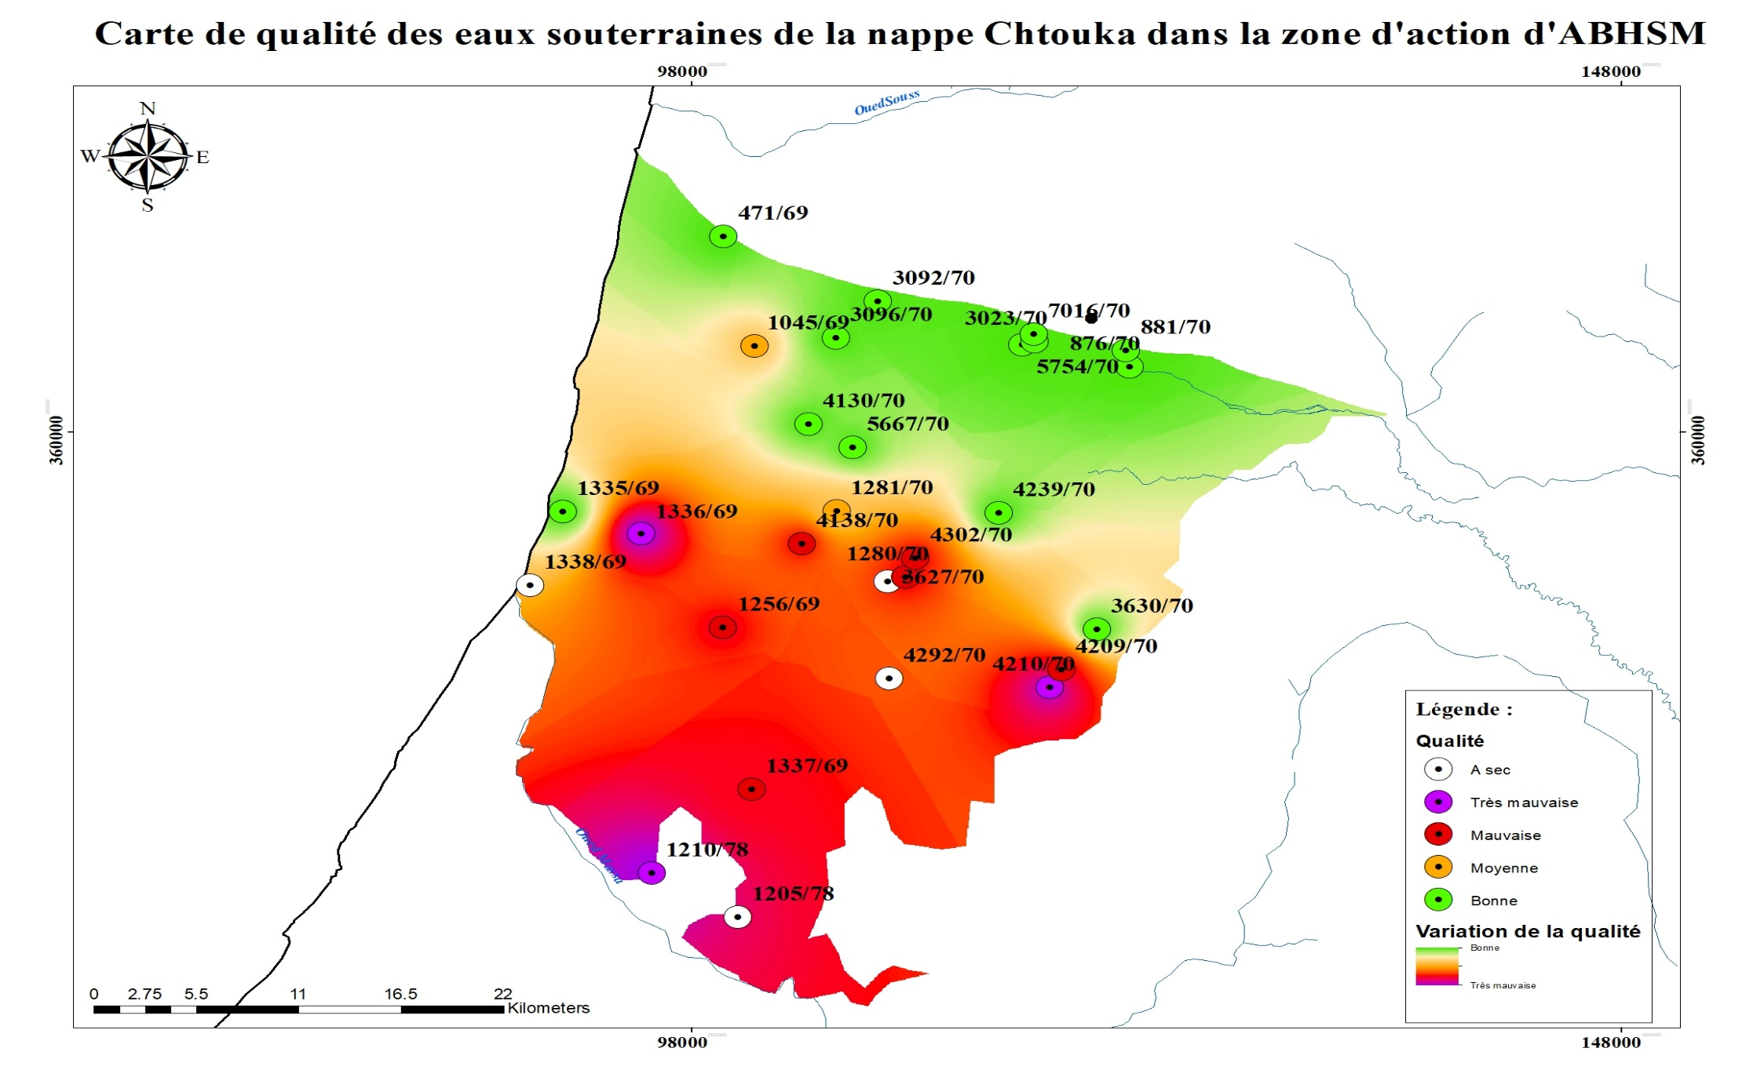
Figure 28 : Carte de qualité de la nappe Chtouka

Nappe de Tiznit :

La totalité des points échantillonnés ont montré une mauvaise qualité.
Ci-dessous la carte de qualité de la nappe de Tiznit :

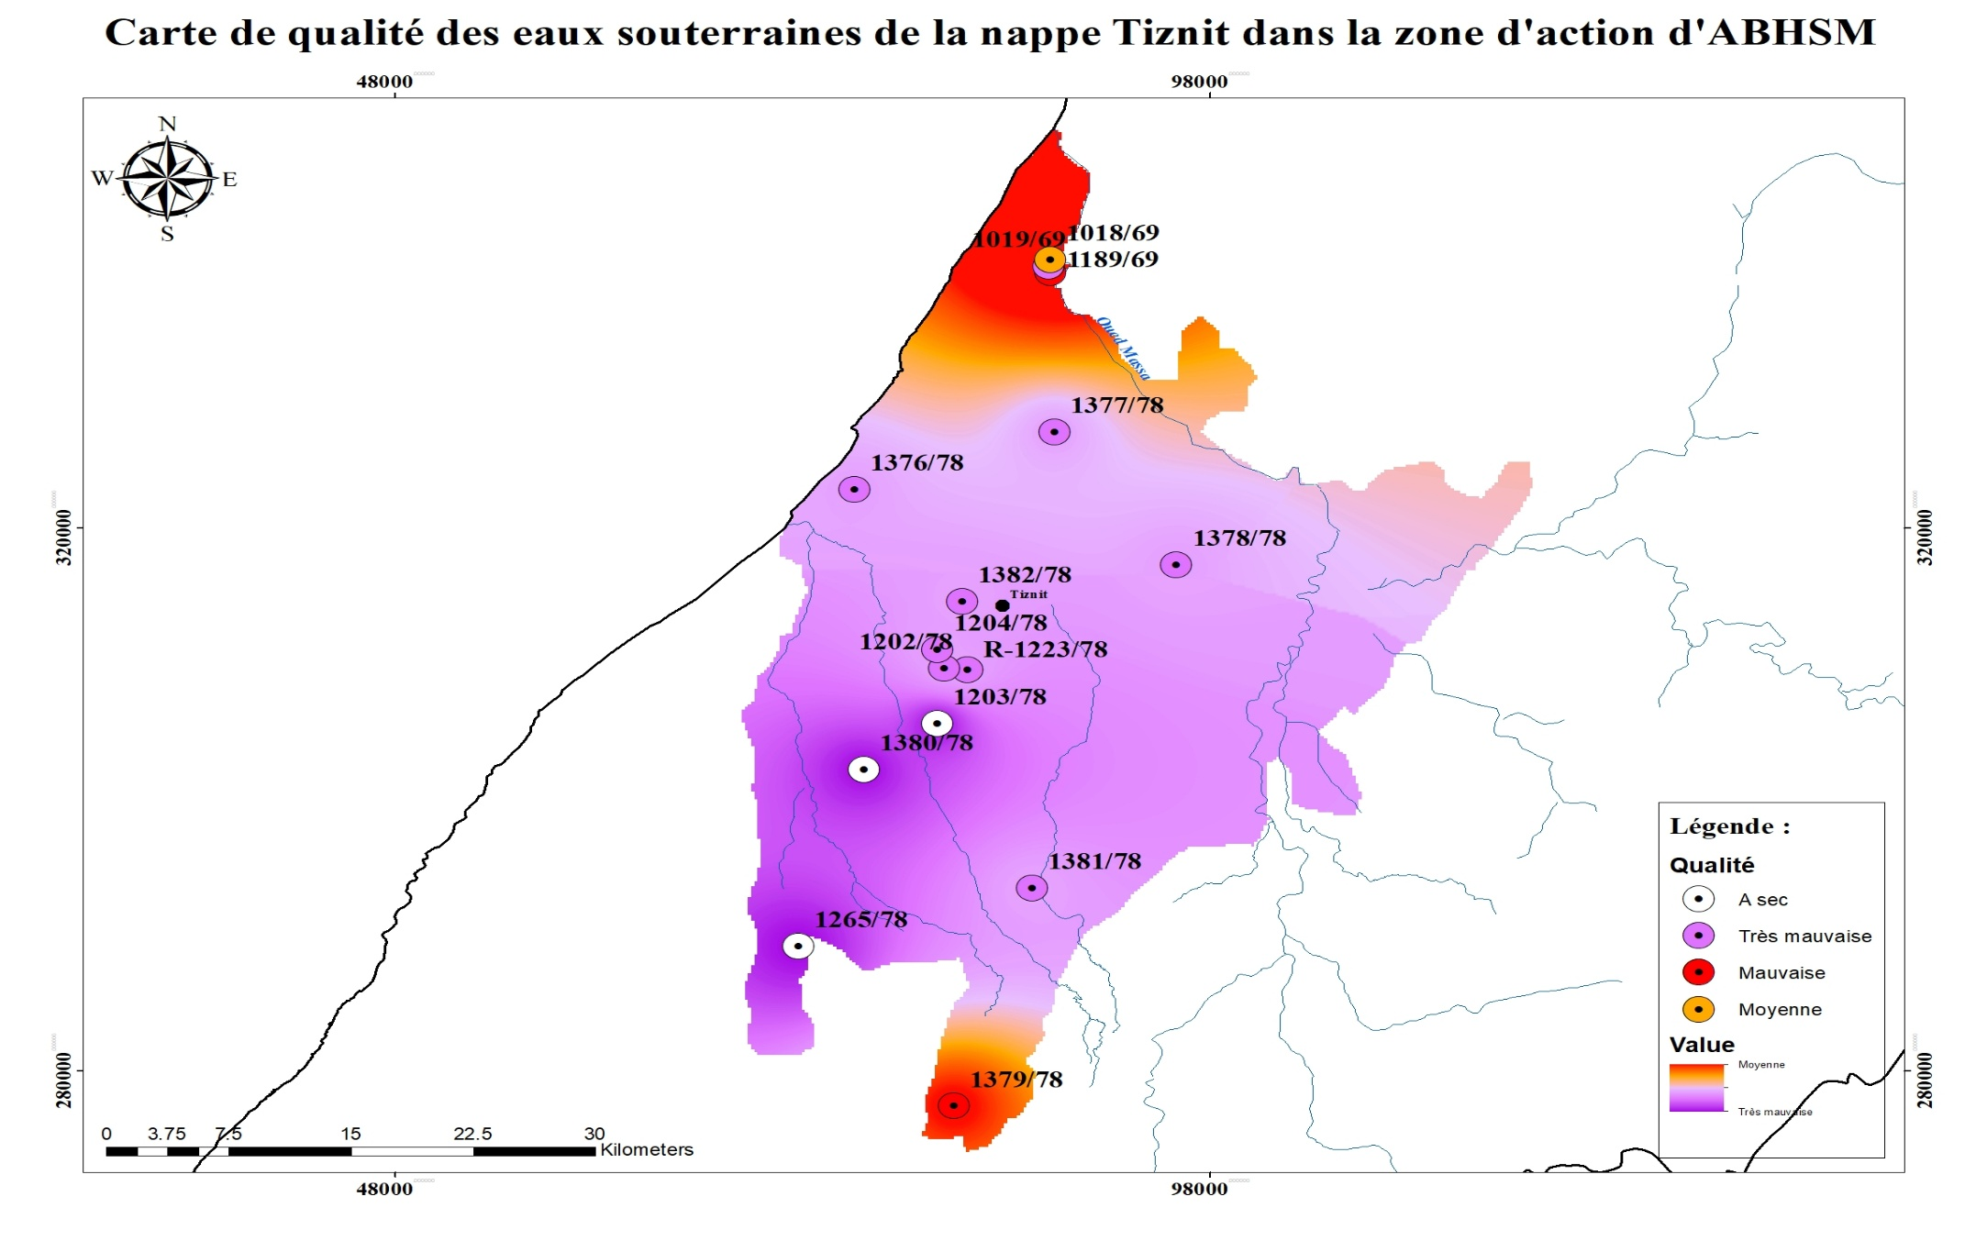
Figure 33 : Carte de qualité de la nappe Tiznit

Eaux des sources :

50% des sources échantillonnées ont montré une bonne qualité, tandis que 50% ont montré une mauvaise qualité.

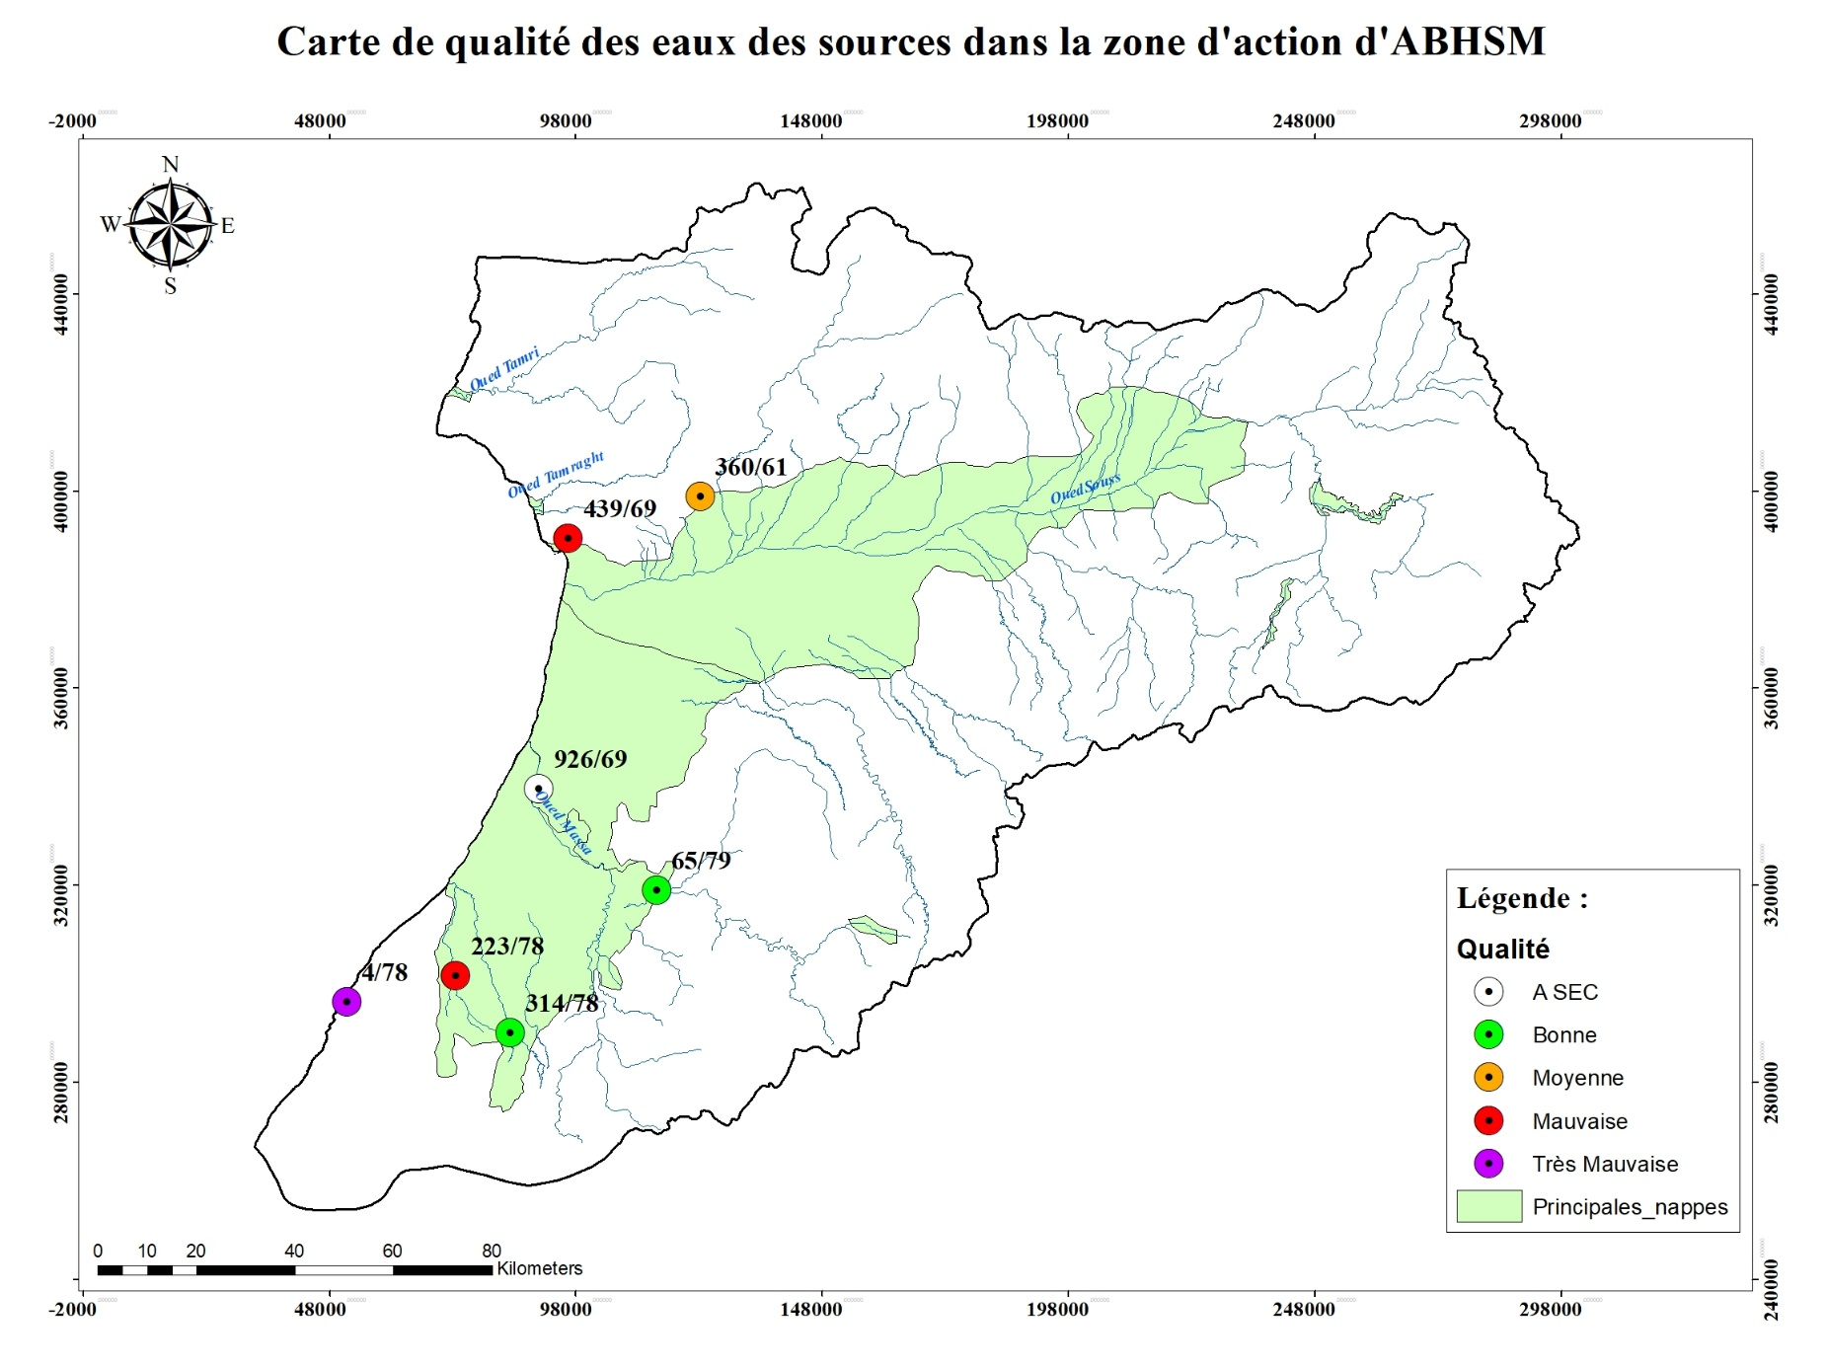
Figure 34: Carte de qualité des eaux des sources

Conclusion :

Le bassin versant Souss Massa connaît depuis plusieurs années une situation préoccupante, marquée par une baisse continue des ressources en eau à l’échelle nationale. Cette raréfaction s’explique principalement par la succession des années de sécheresse, la variabilité climatique et l’augmentation de la demande en eau liée à la croissance démographique, au développement agricole et industriel.
Cette pression, combinée à la diminution du renouvellement naturel des nappes entraine augmentation des concentrations en éléments dissous et en polluants. En effet :
- Les chlorures : proviennent essentiellement de la dissolution des roches dans les nappes.
- Les nitrates : trouvent leur origine dans l’utilisation intensive des engrais azotés en agriculture et l’infiltration des eaux polluées.
- L’ammonium : est souvent associé à la dégradation de la matière organique issue des rejets domestiques.
- Les coliformes fécaux : témoignent d’une contamination d’origine biologique, liée aux rejets directs dans l’eau.
Pour conclure, durant la présente campagne de prélèvement 97 points ont été réalisés (84.3%) et 18 points ont été à sec (15.7%). La répartition de la qualité des points réalisés selon les différentes matrices d’eau est détaillée comme suit :
Tableau 20 : Bilan d'état de qualité des points échantillonnés au niveau du BV Souss Massa
Matrice d’eau | Qualité satisfaisante | Qualité non satisfaisante
Eaux de surface | 83% | 17%
Retenues de barrages | 100% | 0%
Eaux de source | 50% | 50%
Eaux souterraines | 67% | 33%

